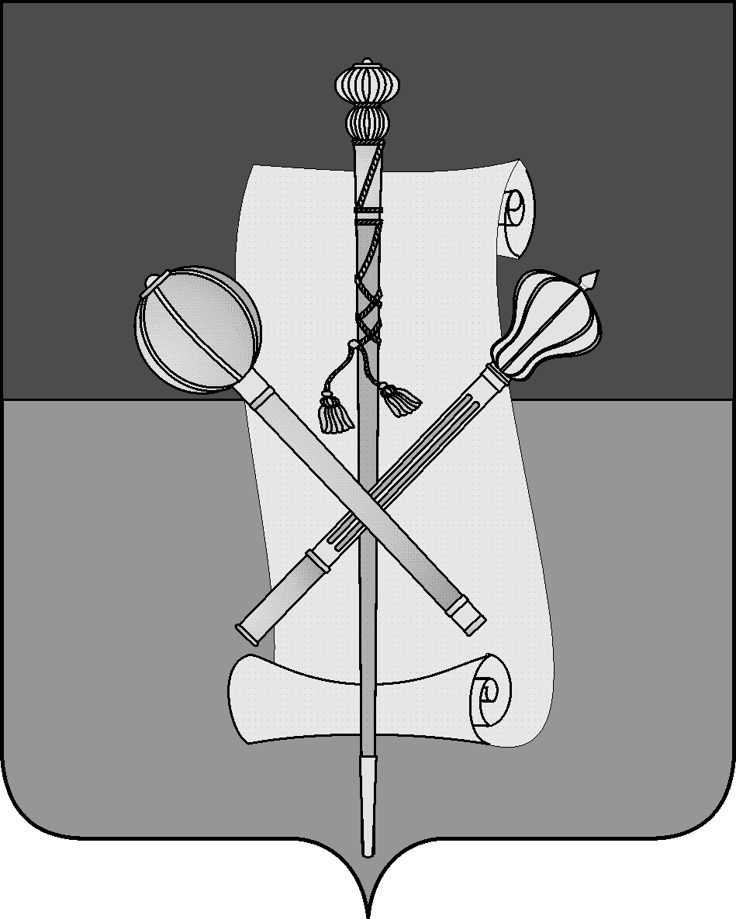

АДМИНИСТРАЦИЯ БРЮХОВЕЦКОГО СЕЛЬСКОГО ПОСЕЛЕНИЯ
БРЮХОВЕЦКОГО РАЙОНА

ПОСТАНОВЛЕНИЕ
от ____________ | № __________
ст-ца Брюховецкая

Об утверждении регламента подготовки ответов на информацию граждан, поступившую через виртуальный Интернет-ресурс «Геоинформационная система «Общественного контроля» на официальном Интернет-портале исполнительных органов государственной власти Краснодарского края, а так же в форме мобильных приложений

В связи с созданием геоинформационной системы «Общественного контроля» на официальном Интернет-портале исполнительных органов государственной власти Краснодарского края п о с т а н о в л я ю:
1. Утвердить Регламент подготовки ответов на информацию граждан, поступившую через виртуальный Интернет-ресурс «Геоинформационная система «Общественного контроля» на официальном Интернет-портале исполнительных органов государственной власти Краснодарского края, а так же в форме мобильных приложений (далее – Регламент) согласно приложению.
- Заместителям главы Брюховецкого сельского поселения Брюховецкого района, начальникам отделов администрации Брюховецкого сельского поселения Брюховецкого района обеспечить соблюдение настоящего Регламента.
3. Контроль за выполнением настоящего постановления оставляю за собой.
4. Постановление вступает с силу со дня его обнародования.

Глава Брюховецкого сельского
поселения Брюховецкого района Н.П.Балин

ПРИЛОЖЕНИЕ
к постановлению администрации
Брюховецкого сельского поселения
Брюховецкого района
от___________№______

Регламент
подготовки ответов на информацию граждан, поступившую через виртуальный Интернет-ресурс «Геоинформационная система «Общественного контроля» на официальном Интернет-портале исполнительных органов государственной власти Краснодарского края, а так же в форме мобильных приложений

1. К рассмотрению принимается информация граждан, поступившая через виртуальный Интернет-ресурс «Геоинформационная система «Общественного контроля» на официальном Интернет-портале исполнительных органов государственной власти Краснодарского края, а также в форме мобильных приложений (далее-информация) и соответствующая следующим тематическим группам:
Коммунальное хозяйство и содержание объектов районного хозяйства (отдел по строительству, ЖКХ и транспорту)
Внутриквартальные дороги
яма или разлом;
возможно скорое разрушение;
открыт люк;
некачественный ремонт.
Содержание зданий
ненадлежащее содержание здания;
ненадлежащее содержание территории;
возможно скорое разрушение;
образование наледи.
Электроэнергия
обрыв линий;
неисправное или поврежденное освещение.
Трубопроводные и подземные коммуникации
открыт люк;
прорыв трубы.
Охрана окружающей среды
несвоевременный вывоз мусора;
свалка мусора.
Безопасность
скопление бездомных животных;
угроза разрушения.

2

Дороги и мосты (отдел по строительству, ЖКХ и транспорту)
Организация дорожного движения
разметка, знаки и светофоры;
опасные участки, места ДТП;
иные дорожные проблемы.
Подтопление
засорение сетей ливневой канализации.
Строительство (отдел архитектуры и градостроительства)
Муниципальный контроль
ненадлежащее содержание территории строительной площадки, а также прилегающей к ней территории и подъездов.
Капитальные вложения
строительство сетей газоснабжения за счет бюджетных средств к ИЖС;
строительство сетей электроснабжения за счет бюджетных средств к ИЖС;
строительство сетей водоснабжения за счет средств к ЖС;
строительство сетей канализации хоз-фекальной за счет бюджетных средств к ИЖС;
строительство ливневых и хоз-фекальных коллекторов;
строительство социальных объектов муниципальной собственности муниципального образования Брюховецкий район в рамках долгосрочных целевых программ.
Организационно-правовые вопросы
контроль проблемных строительных объектов района;
информация о строительстве на территории муниципального образования Брюховецкий район жилых домов по быстровозводимой технологии.
Торговля (отдел по социальным вопросам, торговле, взаимодействию с общественностью и правоохранительными органами)
рынки и мелкорозничная нестационарная торговля.
Правопорядок (отдел по социальным вопросам, торговле, взаимодействию с общественностью и правоохранительными органами)
распространение наркотиков;
Транспорт (отдел по строительству, ЖКХ и транспорту)
нарушение графика движения.
Озеленение (отдел по строительству, ЖКХ и транспорту)
упавшее дерево;
состояние клумб;
наличие сорной растительности.
Архитектура и градостроительство (отдел архитектуры и градостроительства)
Подсветка зданий и сооружений.
Инвестиционная деятельность и туризм (отдел архитектуры и градостроительства)
Вопросы незаконного строительства на территории Брюховецкого сельского поселения (отдел архитектуры и градостроительства).

3

2. Рассмотрение и подготовка ответов на информацию производится должностными лицами администрации Брюховецкого сельского поселения Брюховецкого района, в соответствии с возлагаемыми на них должностными обязанностями.
3. При отправке информации обязательными для заполнения являются следующие поля экранной формы: фамилия, имя, электронная почта, категория вопроса (тема вопроса), текст вопроса.
4. Подтверждением корректного заполнения полей экранной формы и текста сообщения служит отправленное в автоматическом режиме извещение на электронный адрес отправителя (заявителя, человека подающего информацию), в том числе сообщение: «Порядок подготовки ответа на Вашу информацию изложен в «Регламенте подготовки ответов на информацию граждан, поступившую через «Геоинформационную систему «Общественного контроля» на официальном Интернет-портале исполнительных органов государственной власти Краснодарского края».
5. Сроком рассмотрения считается время с момента регистрации информации до передачи ответа гражданину.
6. Подготовка ответа на вопрос производится в течение 10 календарных дней с момента регистрации вопроса в соответствии с Федеральным законом от 2 мая 2006 г. № 59-ФЗ «О порядке рассмотрения обращений граждан Российской Федерации».
7. Результаты рассмотрения информации и принятые по нему решения сообщаются по указанному адресу электронной почты.
8. Если гражданин не удовлетворен сроком получения ответа, он может сообщить об этом в организационно – правовой отдел администрации Брюховецкого сельского поселения Брюховецкого района по телефону (86156) 31310.
9. Рассмотрение информации от граждан так же осуществляется в соответствии со статьей 9 и статьей 11 Федерального закона от 2 мая 2006 г. № 59-ФЗ «О порядке рассмотрения обращений граждан Российской Федерации».

Глава Брюховецкого сельского
поселения Брюховецкого района Н.П. Балин

ЛИСТ СОГЛАСОВАНИЯ
проекта постановления администрации Брюховецкого сельского
поселения Брюховецкого района от №________
«Об утверждении регламента подготовки ответов на информацию граждан, поступившую через виртуальный Интернет-ресурс «Геоинформационная система «Общественного контроля» на официальном Интернет-портале исполнительных органов государственной власти Краснодарского края, а так же в форме мобильных приложений»

Проект подготовлен и внесен:
Начальник организационно-правового
отдела администрации Брюховецкого
сельского поселения Брюховецкого района О.В.Олейникова

Согласовано:
Специалист 1 категории
организационно-правового отдела
администрации Брюховецкого
сельского поселения Брюховецкого района О.Н.Назарова

